PARTENERI: Institutul Cultural Român
www.icr.ro
Institutul Român de Cultură şi Cercetare Umanistică de la Veneţia
www.icr.ro/venetia

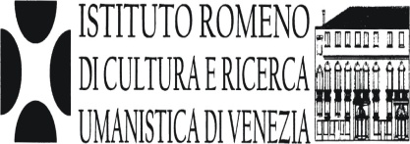

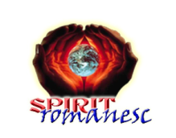
COORDONATORI: Asociația Spirit Românesc Roma

Situl web al Asociației Spirit Românesc Roma www.spirit-romanesc.net

SUSȚINĂTORI: Asociația ERSIGLIA

Asociaţia UMANISTAN Voci dal mondo

12 iunie – 5 august 2011
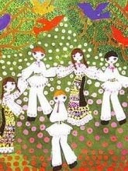
Laboratoarele sunt destinate copiilor şi tinerilor români şi moldoveni, cu vârsta între 6 şi 12 ani. Laboratoare de pictură laboratoare de teatru, activități didactice......și multe, multe jocuri!!!
COMPLET GRATUITE!!!
De luni până vineri - orele 09.00 – 16.00
Desigur, nu uitați să aduceți, în afară de dorința de a vă inveseli, prânzul!!!

Sediul operativ:
Asociaţia: ERSILIA
via Sebastiano Satta 27 , Roma ,
(zona Casal Bruciato, Metro Tiburtina)

Activitaţi:
Ţinând cont că suntem in vacanţă şi veselia este pe primul loc vom invăţa să pictăm şi să recităm din creaţiile marilor noştri scriitori

Pentru înscrieri și/sau mai multe informații vă rugăm să contactați:
Concetta Ricciardi, Vice Președinte Asociația Spirit Românesc Roma – tel: 328/46.46.477
Mihaela Ionică – tel: 340/7881716
Luminița Popa – tel: 320/3803217

